附件3：关于财务开票事宜的通知（数电票）

于2023年12月5日起，税务系统更新升级，我院正式开通增值税发票（数电票）的扫码开票功能，请相关人员申请增值税发票前务必阅读以下流程：
①首先添加财务人员微信(微信号：lanmzh217），申请信息请备注项目简称+CRC（A）+姓名，字数不要过多。
②扫码申请开票前，请将打款电子回执、项目名称（简称+受理号或编号）发送至财务人员微信（请勿多人同时申请开具同一笔款项的发票）。
③通过扫码自行填写开票信息（必填项：购方名称、购方单位税号、购方手机号、购方邮箱、备注栏），特别强调备注栏内容：务必包含项目简称+受理号+伦理审查费（例：罗米司亭QL0911-CIT-301项目-2019-001-03-伦理审查费）。如由于操作失误造成多次提交开票申请，请告知财务人员，默认以最后一次提交的申请为准。
④发送开票申请后，财务通过微信收到的信息审核开票，如7日内未收到电子发票，请再次微信联系，避免由于信息丢失导致开票延误。
⑤请于当月25号前申请开具发票。25号以后提交开票申请的，均于次月审核开具。（注意：如需申请增值税专用发票，请扫描合同中明确开具专票的协议内容，发至财务微信，未明确约定专票的默认开具普票）
如需电话沟通，请拨打财务部电话：0317-3521007 兰会计。

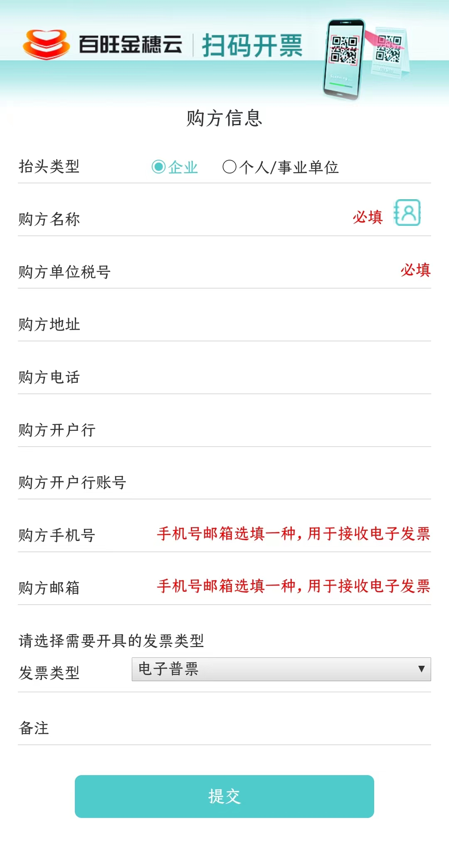
必填项
注：如需开具增值税专用发票，请填写以下“附表”内容，由伦理办公室确认签字后交至财务部。

附表：

增值税专用发票开具申请确认单

填 表 人 |  | 联系电话
转 账 时 间 | （例：2023-01-16 ）
转 账 金 额 | （例：12345.67元）
项目全称
申办方（公司名称）
方案编号
备注信息：项目简称+方案编号+第*笔款 | 例：QLG2069-AMS-301项目-2023-017-01-伦理审查费
单 位  开 票  信 息  内 容 | 开票类型 | 增值税专用发票
 | 付款单位名称
 | 纳税人识别号
 | 单 位 地 址
 | 单 位 电 话
 | 开户行 名称
 | 开户行 账号
登记时间 |  | 年 月 日
填表人签字

必填项

